**HAZARD**

**Hazard** – niekorzystne zjawisko w [układach cyfrowych](https://pl.wikipedia.org/wiki/Uk%C5%82ad_cyfrowy), którego podłożem jest niezerowy [czas propagacji](https://pl.wikipedia.org/wiki/Czas_propagacji) (przenoszenia) sygnałów. Hazardem nazywamy błędne stany na wyjściach układów cyfrowych, powstające w stanach przejściowych (przełączania) w wyniku nieidealnych właściwości używanych elementów. Przyczyną są różnice w wartości sygnału i czasie dotarcia do określonego miejsca układu, w zależności od drogi. Skutki hazardu zależą od samego układu.

Przykładowo teoretycznie jednoczesna zmiana wejść dla [bramki AND](https://pl.wikipedia.org/wiki/Koniunkcja_(logika)) z (0,1) na (1,0) może w rzeczywistości skutkować pojawieniem się krótkich impulsów. W rzeczywistości bowiem zmiana dwóch wejść nigdy nie jest jednoczesna i albo dokona się w sekwencji (0,1) – (0,0) – (1,0): brak wspomnianego impulsu, albo (0,1) – (1,1): impuls – (1,0). Hazard może doprowadzić do chwilowego przekłamania pracy automatu lub do powstania trwałego błędu.

Rozróżnia się dwa rodzaje hazardu:

1. hazard statyczny,
2. hazard dynamiczny.

**Hazard statyczny** – chwilowa zmiana stanu wyjściowego układu występująca przy zmianie stanu jego wejścia wtedy, gdy wyjście powinno zostać niezmienione. Powstaje na skutek nieidealnych właściwości przełączających układu. Dzielimy go na:

* Hazard jedynki (hazard statyczny w warunkach działania) – chwilowa zmiana wyjścia 1-0-1 wtedy, gdy wyjście to powinno zostać niezmienione w stanie 1.
* Hazard zera (hazard statyczny w warunkach niedziałania) – chwilowa zmiana wyjścia 0-1-0 wtedy, gdy wyjście to powinno pozostać niezmienione w stanie 0.

**Hazard dynamiczny** – kilkukrotna zmiana stanu wyjścia przy zmianie stanu wejścia wtedy, gdy wyjście to powinno zmieniać swój stan tylko jeden raz i w nim pozostać, np. przy zmianie 1-0 następuje zmiana 1-0-1-0, lub przy zmianie 0-1 następuje zmiana 0-1-0-1. Powstaje na skutek nieidealnych właściwości transmisyjnych układu.

Hazard statyczny można wyeliminować już na etapie projektowanie układu, jednak realizowane jest to kosztem skomplikowania układu. Eliminacja hazardu statycznego powoduje równoczesną eliminację hazardu dynamicznego. Jedną z metod eliminacji jest wprowadzenie [taktowania](https://pl.wikipedia.org/wiki/Taktowanie) do układu i zrealizowanie go w postaci [układu synchronicznego](https://pl.wikipedia.org/wiki/Uk%C5%82ad_sekwencyjny#Uk.C5.82ady_synchroniczne). Likwidacja hazardu może polegać również na wprowadzeniu do układu dodatkowej grupy (nie będzie to już wówczas postać minimalna takiej funkcji) zawierającej elementy sąsiadujących ze sobą grup w [tablicy Karnaugha](https://pl.wikipedia.org/wiki/Metoda_Karnaugh).

**Usuwanie hazardu**

Istnieje kilka sposobów usuwania ryzyka wystąpienia hazardu w układach:•Dopasowanie elementów ze względu na ich opóźnienia. Wprowadzenie do układu elementów opóźniających,(z praktycznego punktu widzenia, rozwiązania takie są jednak niezadowalające. Dużo bardziej sensownym rozwiązaniem jest następne),Wprowadzenie do układu elementów nadmiarowych, które nie zmieniają realizowanej przez układ funkcji, a jedynie usuwają zjawisko hazardu.(takie rozwiązanie nie wymusza na konstruktorze brania pod uwagę indywidualnych opóźnień elementów układu).

W sieciach dwupoziomowych eliminacja hazardów statycznych wystarcza do eliminacji hazardów dynamicznych. Istnieją techniki techniki eliminujące hazardy sieciach wielopoziomowych ale są one raczej skomplikowane. Rozwiązaniem jest budowanie sieci dwupoziomowych lub budowa układów **synchronicznych.**

**Wady**

Wady układu w porównaniu z oscyloskopem:

• przy krótkim opóźnieniu przerzutnik może nie zdążyć zareagować na wystąpienie hazardu

• nie rejestruje czasu trwania ani innych danych dotyczących hazardu

**Tablica prawdy dla funkcji**

|  |  |  |  |  |  |  |  |  |  |  |  |  |
| --- | --- | --- | --- | --- | --- | --- | --- | --- | --- | --- | --- | --- |
| a | b | c | d |  | NIE A | NIE B | NIE C | NIE D | A I NIE C I NIE D | NIE(A I NIE C I NIE D) | NIE(B I D) | NIE CALOSC |
| 0 | 0 | 0 | 0 |  | 1 | 1 | 1 | 1 | 0 | 1 | 1 | 0 |
| 0 | 0 | 0 | 1 |  | 1 | 1 | 1 | 0 | 0 | 1 | 1 | 0 |
| 0 | 0 | 1 | 0 |  | 1 | 1 | 0 | 1 | 0 | 1 | 1 | 0 |
| 0 | 0 | 1 | 1 |  | 1 | 1 | 0 | 0 | 0 | 1 | 1 | 0 |
| 0 | 1 | 0 | 0 |  | 1 | 0 | 1 | 1 | 0 | 1 | 1 | 0 |
| 0 | 1 | 0 | 1 |  | 1 | 0 | 1 | 0 | 0 | 1 | 0 | 1 |
| 0 | 1 | 1 | 0 |  | 1 | 0 | 0 | 1 | 0 | 1 | 1 | 0 |
| 0 | 1 | 1 | 1 |  | 1 | 0 | 0 | 0 | 0 | 1 | 0 | 1 |
| 1 | 0 | 0 | 0 |  | 0 | 1 | 1 | 1 | 1 | 0 | 1 | 1 |
| 1 | 0 | 0 | 1 |  | 0 | 1 | 1 | 0 | 0 | 1 | 1 | 0 |
| 1 | 0 | 1 | 0 |  | 0 | 1 | 0 | 1 | 0 | 1 | 1 | 0 |
| 1 | 0 | 1 | 1 |  | 0 | 1 | 0 | 0 | 0 | 1 | 1 | 0 |
| 1 | 1 | 0 | 0 |  | 0 | 0 | 1 | 1 | 1 | 0 | 1 | 1 |
| 1 | 1 | 0 | 1 |  | 0 | 0 | 1 | 0 | 0 | 1 | 0 | 1 |
| 1 | 1 | 1 | 0 |  | 0 | 0 | 0 | 1 | 0 | 1 | 1 | 0 |
| 1 | 1 | 1 | 1 |  | 0 | 0 | 0 | 0 | 0 | 1 | 0 | 1 |

**Układ z hazardem**

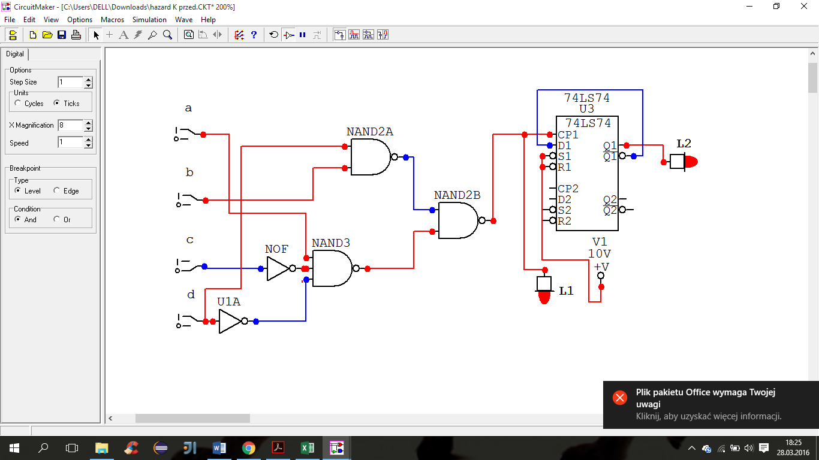

**Układ bez hazardu**

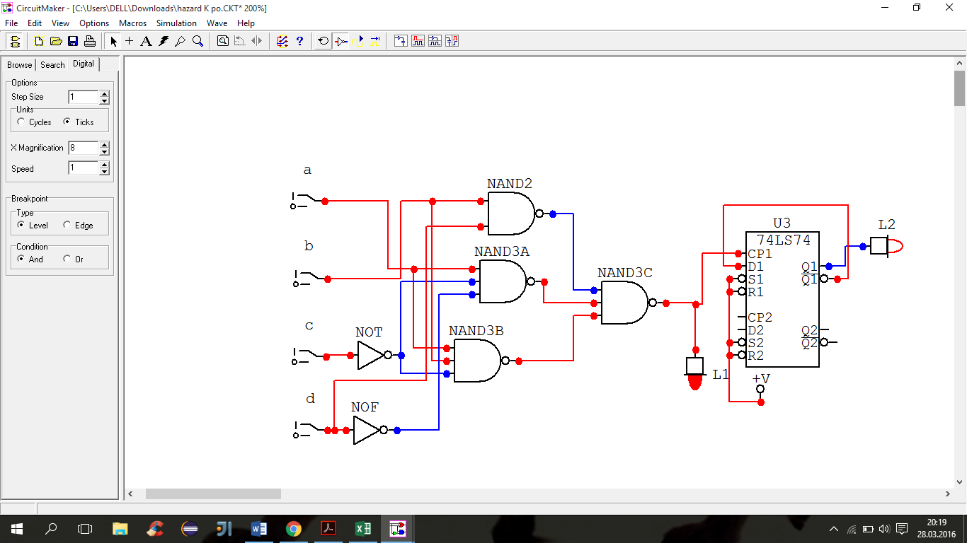

**Układ scalony 7474**

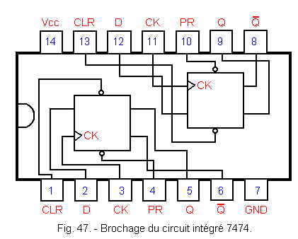

Układ SN7474 zawiera dwa niezależne przerzutniki D wyzwalane zboczem dodatnim impulsu zegarowego (ang. Dual D-type positive-edge-triggered flip-flops). Niski poziom logiczny na wejściu PRE lub CLR powoduje odpowiednio ustawienie na 1 lub wyzerowanie wyjścia Q przerzutnika. Gdy wejścia te są nieaktywne (w stanie logicznym wysokim), stan wejścia D jest przenoszony po odpowiednim czasie propagacji na wyjście Q przy narastającym zboczu sygnału zegarowego. Wyzwalanie wejściem zegarowym następuje przy określonym poziomie napięcia i nie zależy od czasu trwania zbocza narastającego sygnału zegarowego. Po przejściu zbocza narastającego sygnału CLK i po upływie określonego czasu podtrzymania stan wejścia D może się zmieniać i nie będzie to miało wpływu na wyjście Q.